Федеральное государственное бюджетное образовательное учреждение высшего образования «Мелитопольский государственный университет»
(ФГБОУ ВО «МелГУ»)
Факультет | Технических наук
Кафедра | прикладной математики и информационных технологий имени профессора В.М. Найдыша

ОТЧЕТ
о выполнении лабораторной работы №11

по дисциплине: «Технологии WEB-разработки»

Тема: «Введение в YII2»
Цель: «Ознакомиться с YII2»

Выполнил(а) | Гнедашов В.Е.
Студент(ка) группы: | 2411-0101.1
Оценка: | ___________________
Преподаватель | ______ Букреев Д.А
Дата: | ____________

Мелитополь
2026
Самостоятельная работа:
Github: https://github.com/SnowiNeir/WEB
- Используя материалы лекции № 6, скачать и развернуть шаблон YII2.
- Используя материалы лекции № 6, настроить и продемонстрировать результат запуска шаблона YII2 на локальном сервере.
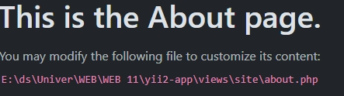
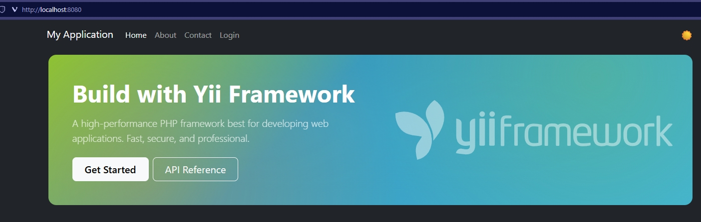
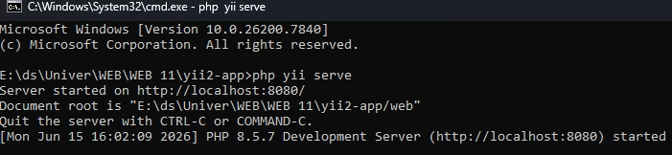
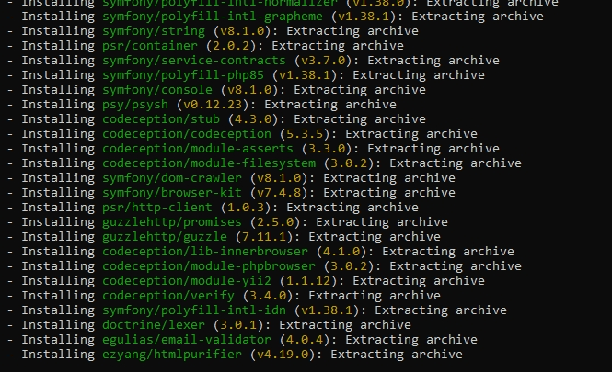
Вопросы для самоконтроля:
- Как запустить Web-сервер?
Ответ: на сайте php: php -S localhost:8000 -t foo/ (запуск с корневой директорией)
- Что выполняет ли команда phpinfo ()?
Ответ: Показывает конфигурацию PHP на ПК и часть информации о самом ПК
- Как Web-сервер интерпретирует php -скрипт?
Ответ: Интерпретатор PHP выполняет код в реальном времени, преобразуя его в машинный код. Этот процесс отличается от компиляции, где исходный код превращается в исполнимый файл до начала работы программы. В PHP интерпретатор анализирует и выполняет скрипты построчно, что делает его более гибким и удобным для веб-разработки. Особенность работы интерпретатора заключается в его способности обрабатывать запросы пользователя на лету, что особенно важно для динамических веб-страниц.

